 2 

clc;clear;

x=-6:0.001:6;

y1=x;

y2=x.^3;

y3=x.^5;

X=[-4 4];

Y=[-4 4];

Z=[0 0];

hold on

plot(x,y1,'b',x,y2,'m',x,y3,'r',X,Z,'k',Z,Y,'k');

axis([-2 2 -2 2 ])

title('график функции y1=x y2=x^3 y3=x^5');

legend ('y1=x','y2=x^3', 'y3=x^5');

grid on

hold off

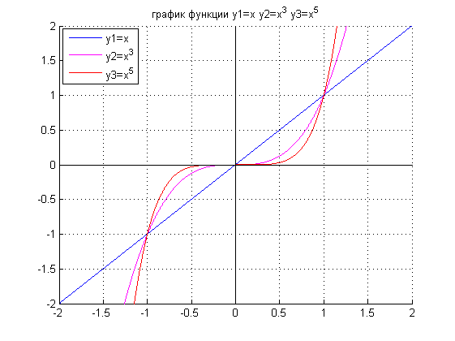

25 

x = (-3\*pi/2):(pi/2)/100:(3\*pi/2);

X = [-3\*pi/2 3\*pi/2]

Y = [-sqrt(3) sqrt(3)]

Z = [0 0]

y = tan(-x);

y1 = tan(x);

plot(x,y,'-k',x,y1,'--m', X,Z, 'r',Z,Y, 'r'), grid

xlabel('x')

ylabel('f(x)')

title('график функций tan(-x) и tan(x)')

grid off

ylim([-sqrt(3),sqrt(3)])

xlim([-3\*pi/2,3\*pi/2])

hl = legend('y=tan(-x)','y=tan(x)')

axes(hl)

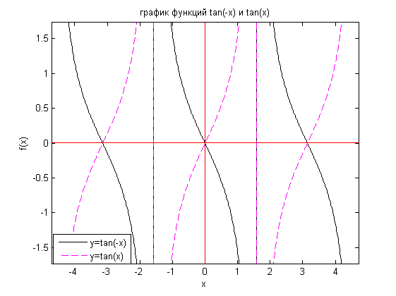

48 

x = -4:0.001:7;

y1 = x.^2;

y = (x-2).^2;

X = [-4 6]

Y = [-2 12]

Z = [0 0]

plot(x,y1,'--m',x,y,'-k', X,Z, 'r--',Z,Y, 'r--')

xlabel('x')

ylabel('f(x)')

title('график функций y=x^2 и y=(x-2)^2')

ylim([-2, 12])

xlim([-4, 6])

h1 = legend('y=x^2', 'y=(x-2)^2')

axes(h1)

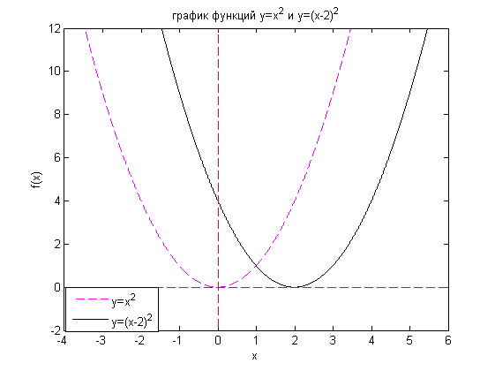

71 

x = -2:0.001:3;

y = sqrt(x.^3);

y1 = sqrt((-3\*x).^3);

y2 = sqrt((1-3\*x).^3);

X = [-1 2]

Y = [-1/2 3]

Z = [0 0]

plot(x,y,'--m',x,y1,'--g',x, y2,'-k', X,Z, '-r',Z,Y, '-r')

xlabel('x')

ylabel('f(x)')

title('график функции y=sqrt(1-3x)^3')

ylim([-1/2, 3])

xlim([-1, 2])

h1 = legend('y=sqrt(x^3)', 'y=sqrt(3x)^3','y=sqrt(1-3x)^3')

axes(hl)

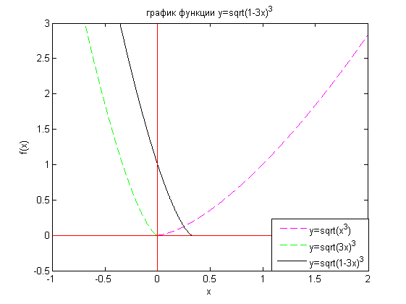

94 

x = -6:0.002:6;

x1 = -4;

y = (5\*x+20)./(3\*x+12);

X = [-6 6]

Y = [-1 3]

Z = [0 0]

plot(x, y, '-k', x1, y, 'w-', x1, y, 'ko', X, Z, 'r-',Z,Y, 'r-')

xlabel('x')

ylabel('f(x)')

title('график функции y=(5x+20)/(3x+12)')

ylim([-1 ,3])

xlim([-6,6])

hl = legend('y=(5x+20)/(3x+12)')

axes(hl)

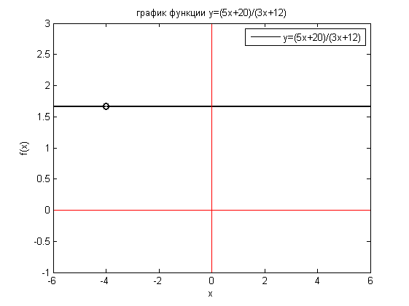

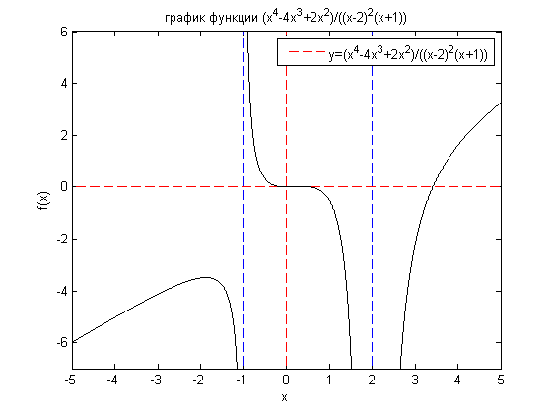117 

x = -5:0.0002:5

y = (x.^4-4\*x.^3+2\*x.^2)./(x+1)./(x-2).^2;

X = [-5 5]

Y = [-7 6]

Z = [0 0]

W = [-1 -1]

W1 = [2 2]

plot(X,Z, 'r--', x, y, 'k-', Z,Y, 'r--', W, Y, 'b--', W1, Y, 'b--')

xlabel('x')

ylabel('f(x)')

title('график функции (x^4-4x^3+2x^2)/((x-2)^2(x+1))')

ylim([-7,6])

xlim([-5,5])

hl = legend('y=(x^4-4x^3+2x^2)/((x-2)^2(x+1))')

axes(hl)

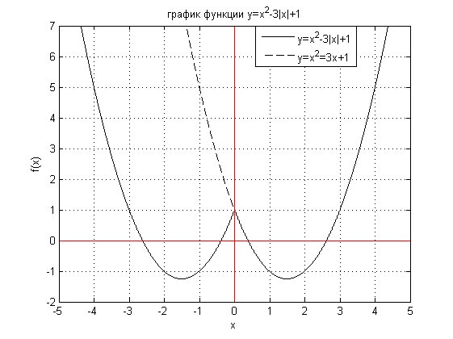141 

x = -5:0.001:5;

y1 = x.^2-3\*x+1;

y2 = x.^2-3\*abs(x)+1;

X = [-5 5]

Y = [-2 7]

Z = [0 0]

plot(x,y2,'-k',x,y1,'--k', X,Z, 'r-',Z,Y, 'r-'), grid

xlabel('x')

ylabel('f(x)')

title('график функции y=x^2-3|x|+1')

ylim([-2,7])

xlim([-5,5])

hl = legend('y=x^2-3|x|+1','y=x^2=3x+1')

axes(hl)

164Вычислить 

187 

x = -3.05:0.0005:3.05;

y1 = acos(x);

y2 = acos(abs(x));

y3 = acos(abs(x)./2);

y4 = acos((1-abs(x))./2);

X = [-3.3 3.3]

Y = [-1 1.1\*pi]

Z = [0 0]

subplot(2, 2, 1), hold on

plot(x,y1,'b--', X,Z, 'r-',Z,Y, 'r-'), grid

hold off

xlabel('x')

ylabel('f(x)')

ylim([-1,1.1\*pi])

xlim([-1.1,1.1])

hl = legend('y=arccos(x)')

axes(hl)

subplot(2, 2, 2), hold on

plot(x,y2,'g--', X,Z, 'r-',Z,Y, 'r-'), grid

hold off

xlabel('x')

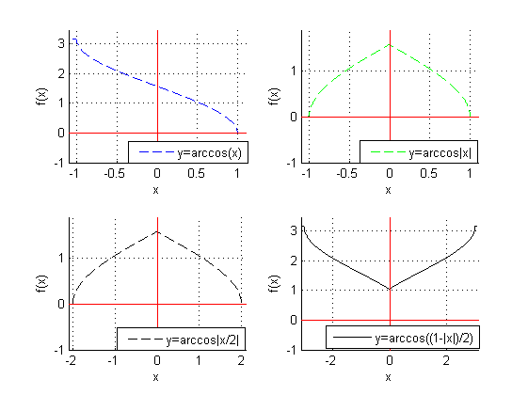ylabel('f(x)')

ylim([-1,0.6\*pi])

xlim([-1.1,1.1])

hl = legend('y=arccos|x|')

axes(hl)

subplot(2, 2, 3), hold on

plot(x,y3,'k--', X,Z, 'r-',Z,Y, 'r-'), grid

hold off

xlabel('x')

ylabel('f(x)')

ylim([-1,0.6\*pi])

xlim([-2.1,2.1])

hl = legend('y=arccos|x/2|')

axes(hl)

subplot(2, 2, 4), hold on

plot(x,y4,'-k', X,Z, 'r-',Z,Y, 'r-'), grid

hold off

xlabel('x')

ylabel('f(x)')

ylim([-1,1.1\*pi])

xlim([-3.1,3.1])

hl = legend('y=arccos((1-|x|)/2)')

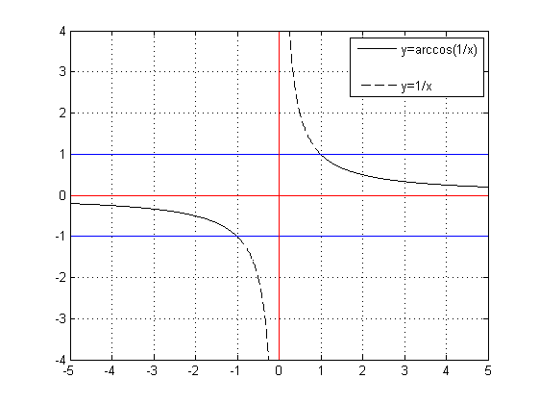axes(hl)

210 ****

x=-5:0.001:5;

x1=-1:0.0005:1;

y=1./x;

y1=cos(acos(1./x));

y3=cos(acos(1./x1));

w=1;

w2=-1;

Z=[0 0];

X=[-5 5];

Y=[-4 4];

plot(x,y1,'k-',x1,y3,'w-',x,y,'k--',x,w,'b--',x,w2,'b--',X,Z,'-r',Z,Y,'-r'), grid

xlim([-5; 5]);

ylim([-4; 4]);

hl=legend('y=arccos(1/x)', '', 'y=1/x');

axes(hl)

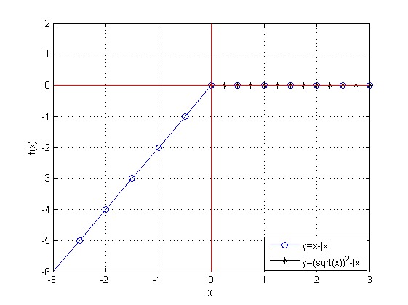

233 

x=-4:0.5:4;

x1=0:0.25:4;

y=x-abs(x);

y1=(sqrt(x1)).^2-abs(x1);

X=[-3 3]

Y=[-6 2]

Z=[0 0]

plot(x, y, 'b-o', x1, y1, 'k-\*', X, Z, 'r-', Z, Y, 'r-'), grid

xlabel('x')

ylabel('f(x)')

xlim([-3; 3])

ylim([-6; 2])

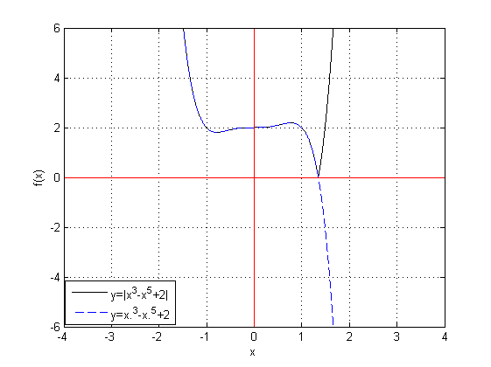hl=legend('y=x-|x|', 'y=(sqrt(x))^2-|x|')

axes(hl)

256 ****

x=-4:0.0005:4;

y1=x.^3-x.^5+2;

y2=abs(x.^3-x.^5+2);

X=[-4 4]

Y=[-6 6]

Z=[0 0]

plot(x, y2, 'k-', x, y1, '--b', X, Z, 'r', Z, Y, 'r'), grid

xlim([-4; 4]);

ylim([-6; 6]);

xlabel('x')

ylabel('f(x)')

hl=legend('y=|x^3-x^5+2|', 'y=x.^3-x.^5+2')

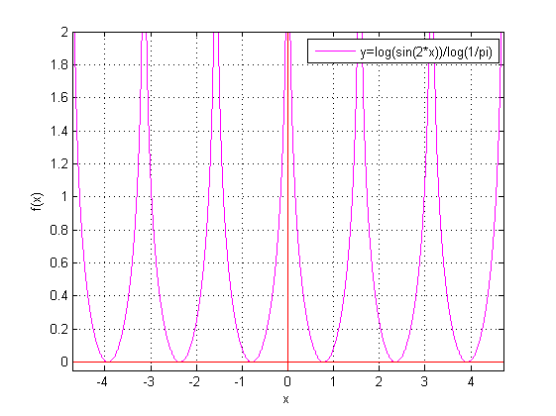axes(hl)

278 ****

x=-3\*pi:0.0005:3\*pi;

y=log(sin(2\*x))./log(1./pi);

X=[-3\*pi 3\*pi]

Y=[-0.5 2]

Z=[0 0]

plot(x, y, '-m', X, Z, 'r-', Z, Y, 'r-'),grid

xlabel('x')

ylabel('f(x)')

ylim([-0.05, 2])

xlim([-1.5\*pi,1.5\*pi])

hl = legend('y=log(sin(2\*x))/log(1/pi)')

axes(hl)

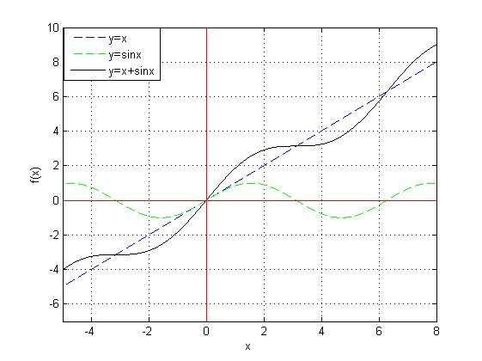301 

x = -7:0.0001:9;

y1=x;

y2=sin(x);

y3=x+sin(x);

X=[-7 8];

Y=[-8 10];

Z=[0 0];

plot(x,y1,'b--',x,y2,'g--',x,y3,'k-',X,Z,'r',Z,Y,'r');

xlim([-5; 8])

ylim([-7; 10])

xlabel('x')

ylabel('f(x)')

grid on

hl=legend('y=x', 'y=sinx', 'y=x+sinx');

axes(hl)

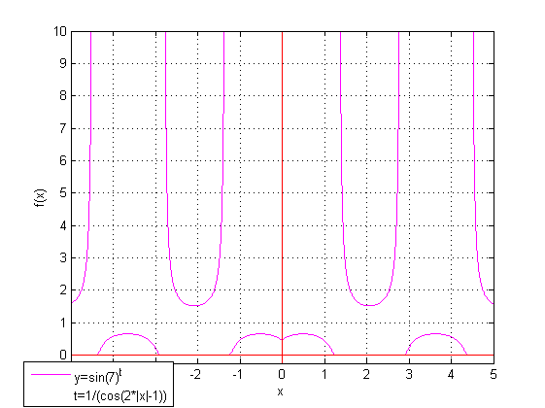324 ****

x=-5:0.0005:5;

x1=-8;

y=(sin(7)).^(1./(cos(2.\*abs(x)-1)));

X=[-7 7];

Y=[-10 10];

Z=[0 0];

plot(x, y, '-m', x1, y, 'w-', X, Z, 'r-', Z, Y, 'r-'), grid

xlim([-5; 5]);

ylim([-0.25; 10]);

xlabel('x');

ylabel('f(x)');

hl=legend('y=sin(7)^t', 't=1/(cos(2\*|x|-1))');

axes(hl)

Задание 1(2). Построить график функции

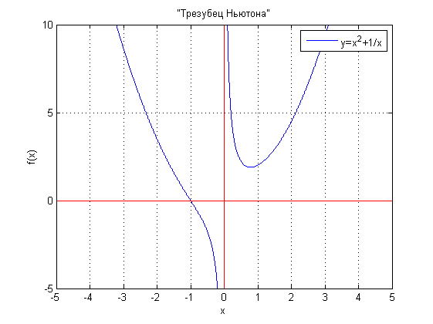

x=-6:0.001:6;

y=x.^2+1./x;

X=[-7 7];

Y=[-5 10];

Z=[0 0];

plot(x, y, 'b-', X, Z, 'r-', Z, Y, 'r-'), grid

xlim([-5; 5]);

ylim([-5; 10]);

title('"Трезубец Ньютона"');

xlabel('x');

ylabel('f(x)');

hl=legend('y=x^2+1/x');

axes(hl)

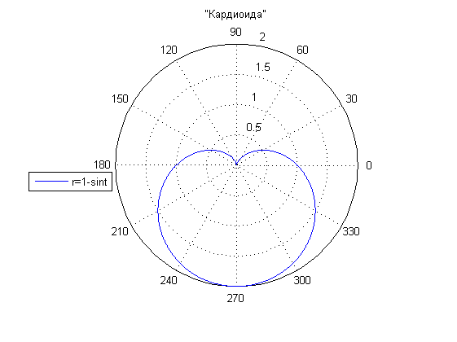Задание 2(2) Построить график функции r=r(t) в полярной системе координат

 , где t=[0;2π]

t = 0:0.005:2\*pi

r = 1-sin(t);

polar(t,r), grid

title('"Кардиоида"');

hl=legend('r=1-sint');

axes(hl);

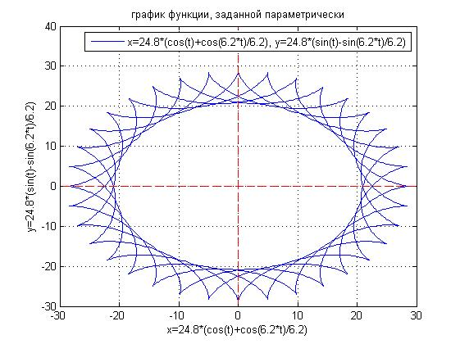Задание 3(2) Построить график функции, заданной параметрически



t = 0:0.01:10\*pi

x = 24.8.\*(cos(t)+cos(6.2.\*t)./6.2)

y = 24.8.\*(sin(t)-sin(6.2.\*t)./6.2)

X = [-30 30]

Y = [-30 40]

Z = [0 0]

plot(x,y, X,Z, 'r--',Z,Y, 'r--'), grid

xlabel('x=24.8\*(cos(t)+cos(6.2\*t)/6.2)')

ylabel('y=24.8\*(sin(t)-sin(6.2\*t)/6.2)')

title('график функции, заданной параметрически')

grid on

ylim([-30,40])

xlim([-30,30])

hl = legend('x=24.8\*(cos(t)+cos(6.2\*t)/6.2), y=24.8\*(sin(t)-sin(6.2\*t)/6.2)')

axes(hl)

Задание №4. Исследование функций

Алгоритм:

1) найти область определения;

2) проверка чётность, нечётность, периодичность;

3) точки пересечения графика функции с осями координат;

4) точки разрыва, их классификация, определить поведение функции в окрестности точек разрыва;

5) определить промежутки возрастания, убывания, точки экстремума;

6) определить промежутки выпуклости вверх, вниз, точки;

7) определить наклонные асимптоты;

8) эскиз графика.

(167)

1)

2)четная, не переодична

3)

4)точки разрыва: 



5)

6)

7)Ассимптоты: Из классификации точек разрыва: x1=-1 и х2=1- вертикальные ассимптоты.

Найдем наклонные ассимптоты:



8) График функции:

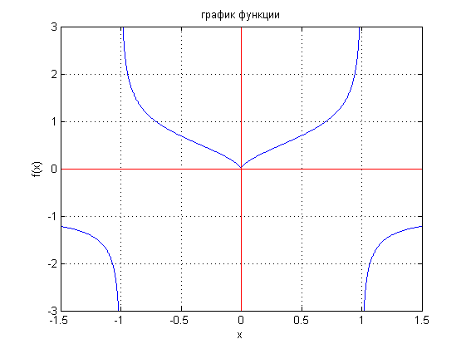

x=-1.5:0.0001:1.5;

y=nthroot((x.^2)./(1-(x.^2)), 3);

X=[-2 2];

Y=[-5 5];

Z=[0 0];

plot(x, y, 'b-', X, Z, 'r-', Z, Y, 'r-'), grid

xlim([-1.5; 1.5]);

ylim([-3; 3]);

title('график функции');

ylabel('f(x)');

xlabel('x');

(191) 

1) х и у определены на: 

2)нечетна, непереодична

3)

4)нет точек разрыва функции y(x), однако есть разрывы в y(t),x(t).

5)

= x(t) строго монотонна на отрезках: 

Точки экстремума: 

Точки перегиба: 





При 

1. x(t)>0;
2. y(t)<0;
3. => ; => .
4. 
5. Перегибов на этом участке нет, функция отрицательна на всем участке, имеет максимум, есть наклонная асимптота и одна вертикальная(тк при t-> к -бесконечности, х->0, a y->-бесконечность).

При :

1. 
2. 
3. => поскольку функция нечетна, для противоположных по знаку t, получаются знечения х и у, также отличные лишь по знаку значения!=>есть 2 наклонные асимптоты.
4. 2 точки экстремума: при t=1: х=0,5 у=1/3-максимум; при t=-1: x=-0,5 y=-1/3- минимум.
5. На участке 3 точки перегиба: 

2 наклонные асимптоты, вертикальных нет.

2 точки экстремума(максимум и минимум.

Оласть определения и область значений определена на всем множестве действительных чисел.

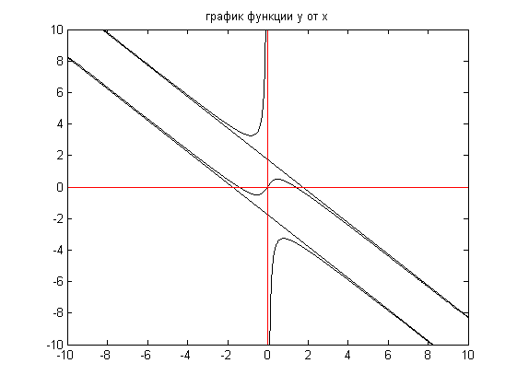При в силу нечетности функции аналогично участку , только с другим знаком.

6)Графики функций c асимптотами:

t=-15:0.0003:15;

x=t./(3-t.^2);

y=(t.\*(2-t.^2))./(3-t.^2);

X=[-20 20];

Y=[-20 20];

Z=[0 0];

plot(x, y, '-b', X, Z, '-r', Z, Y, '-r');

xlim([-5; 5]);

ylim([-8; 8]);

title('график функции у от t');

xlable('x');

ylable('y');

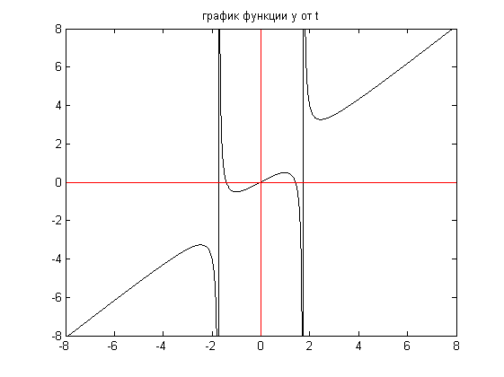

t=-15:0.0002:15;

x=t./(3-t.^2);

y=(t.\*(2-t.^2))./(3-t.^2);

X=[-20 20];

Y=[-20 20];

Z=[0 0];

plot(t, y, '-k', X, Z, '-r', Z, Y, '-r');

xlim([-8; 8]);

ylim([-8; 8]);

title('график функции у от t');

xlable('t');

ylable('y');

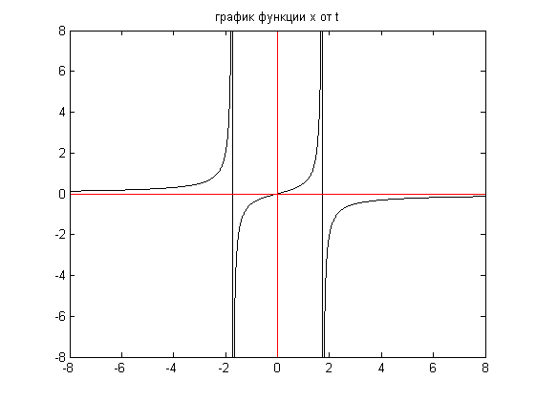

t=-15:0.0002:15;

x=t./(3-t.^2);

y=(t.\*(2-t.^2))./(3-t.^2);

X=[-20 20];

Y=[-20 20];

Z=[0 0];

plot(t, x, '-k', X, Z, '-r', Z, Y, '-r');

xlim([-8; 8]);

ylim([-8; 8]);

title('график функции x от t');